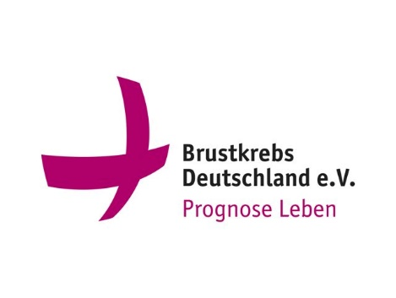

Steckbrief Renate Haidinger,
Gründerin und 1. Vorsitzende Brustkrebs Deutschland e.V.

Geboren: 1958 in Berlin als Tochter vom Fotografen und Kameramann Michael Marszalek und der Tierärztin Anselma Marszalek

Kindheit: Ballett und Kunstturnen, lernte beim Vater Fotografie, auch mit Selbstentwicklung im eigenen Fotolabor

Jugend Basketball, mehrfach Berliner Meisterin, Norddeutsche Meisterin, Regionalliga, 2. Bundesliga und Bundesliga

Werdegang/Ausbildung/ etc. Abitur, Wirtschaftsdolmetscherin Englisch-Deutsch, Studium Kunstgeschichte, Englisch und Italienisch, im Anschluss Ausbildung zur Kunstversteigerin (IHK München), seit 1977 als freie Journalistin tätig, seit 1987 im Bereich Medizin, zuerst Schwerpunkt Psychologie und Psychiatrie, seit ihrer Erkrankung 2000 Brustkrebs und Themen in der Frauenmedizin

Erkrankung: Diagnose Brustkrebs im November 2000

Gründung PatentInnen-Organisation brustkrebs-muenchen 2001

Gründung Brustkrebs Deutschland e.V. 2003
Auszeichnungen:
Verdienstmedaille des Bundesverdienstkreuzes an Renate Haidinger (2012)
Bezirksmedaille des Bezirks Oberbayern (2006)
Ehrenmedaille der Gemeinde Neubiberg (2014)
Silbernadel der Gemeinde Hohenbrunn (2019)

